Chorvatsko 2022
VČETNĚ AUTOBUSOVÉ DOPRAVY
Gradac- hotel LABINECA all inclusive
Ubytování: Klimatizované dvoulůžkové pokoje s vanou, minibar WC, balkonem, fénem. Pláž oblázková cca 30-100 m, vhodná pro děti.
Vybavení hotelu: plážová restaurace, aperitiv bar, směnárna, SAT/TV. Venkovní i vnitřní bazén se sladkou vodou, dětský bazén.
Stravování: ALL INCLUSIVE- plná penze formou bufetu, odpolední občerstvení od 16:00 – 17:00, večerní občerstvení od 21:30 – 22:00, konzumace místních nealkoholických a alkoholických nápojů
od 10:00 – 22:00 na terase.

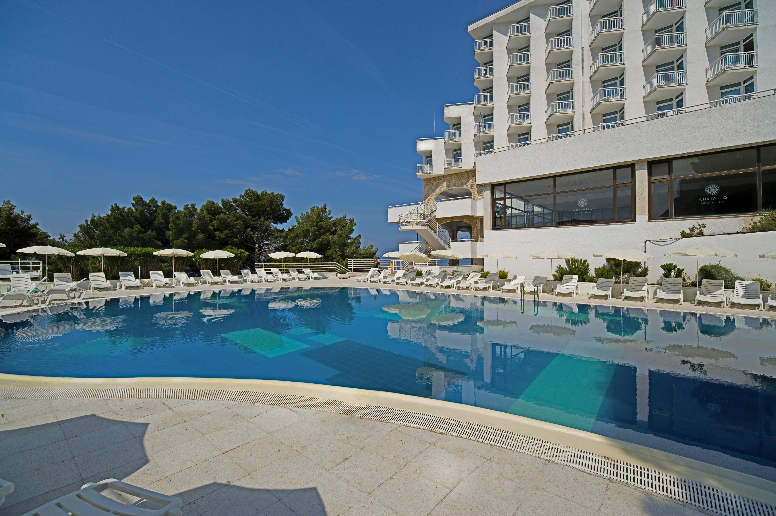
TERMÍN DLE VLASTNÍHO VÝBĚRU – ODJEZD PÁTEK
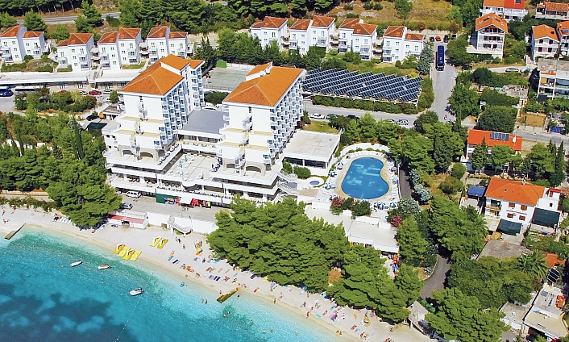
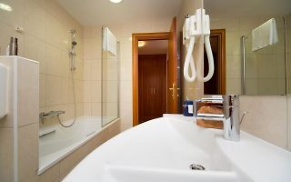



Cena odborář 12000 Kč, rod.př.14100 Kč
Cena neodborář 17400 Kč, rod.př.19600 Kč.
Ceny dětí na vyžádání.

Cena zahrnuje: 7x ubytování , all inclusive, dopravu lux. busem, pobytovou taxu, pojištění CK proti úpadku, komplexní cestovní pojištění TARIF K5S (MOŽNOST PŘIPOJIŠTĚNÍ tarif P – karanténa +350,- Kč pobyt)

ZÁVAZNÉ PŘIHLÁŠKY NA REKREACE DO CHORVATSKA PŘIJÍMÁME DO 31. BŘEZNA.

PŘIHLAŠOVAT SE MŮŽETE EMAILEM jhudakov@varroclighting.com, PŘÍPADNĚ OSOBNĚ V KANCELÁŘI, NEBO TAKÉ PÍSEMNOU ŽÁDOSTÍ SE JMÉNY, DATY NAROZENÍ VŠECH ZÁJEMCŮ, VČETNĚ KONTAKTU NA VÁS, VLOŽENÉ DO KOVO BOXU NA VRÁTNICÍCH,
O PŘIJETÍ TÉTO FORMY PŘIHLÁŠKY VÁS BUDU NA UVEDENÉM ČÍSLE KONTAKTOVAT.

ZAMĚSTNANCI, KTEŘÍ MĚLI V POSLEDNÍCH TŘECH LETECH REKREACI Z ODBORŮ, DLE PRAVIDEL PŘIDĚLOVÁNÍ REKREACE NEMAJÍ V LETOŠNÍM NÁROK NA DOTOVANOU REKREACI.

PŘÍKAZY NA PLATBY DOVOLENÝCH SPLATNÉ DO 25. 4. 2022, VÁM BUDOU PŘEDÁNY, ČI ZASLÁNY PO PŘIHLÁŠENÍ.
V LETOŠNÍM ROCE SE POPRVÉ PLATÍ ZÁLOHA VE VÝŠI 2000 KČ PŘI PŘIHLÁŠCE.
Z TÉTO ZÁLOHY V PŘÍPADNĚ STORNA BUDOU ODEČTENY POPLATKY DLE STORNO PRAVIDEL CK VALAŠKA

